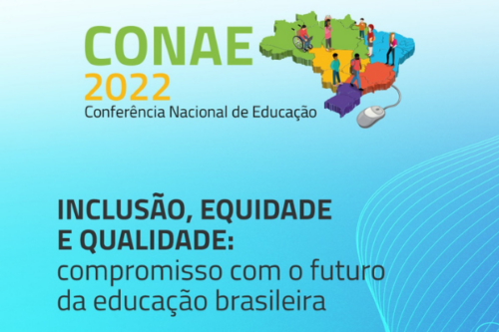

RELATÓRIO
CONFERÊNCIA NACIONAL DE EDUCAÇÃO - FÓRUM NACIONAL DE EDUCAÇÃO
ETAPA INTERMUNICIPAL

SANTA INÊS, ITAGUAJÉ E PARANAPOEMA/PR
2021

RELATÓRIO FINAL CONFERÊNCIA NACIONAL DE EDUCAÇÃO - ETAPA INTERMUNICIPAL
Com o tema “Inclusão, Equidade e Qualidade: compromisso com o futuro da Educação Brasileira”, o Fórum Municipal de Educação do Municipio de Santa Inês/PR e as Secretarias dos municipios de Itaguajé e Paranapoema/PR, promoveram a 2ª Conferência Intermunicipal de Educação – CONAE 2022 – Etapa Intemunicipal, no salão da Terceira Idade – Centro de Convivência do Idoso, no dia 15 de dezembro e 2021, às 08h00, no Municipio de Itaguajé-PR.

O objetivo da Conferência foi de MOBILIZAR a sociedade intermunicipal para intensificar o monitoramento e avaliação do cumprimento do PNE/ PME, o corpo da lei, suas metas e estratégias, além de propor políticas e ações que indiquem responsabilidades, corresponsabilidades, atribuições concorrentes, complementares e colaborativas entre os entes federativos e os sistemas de educação.

O evento foi aberto pelo Secretário Municipal de Educação e, contou com a presença de autoridades Municipal, Vereadores, gestores de toda a Rede de Ensino, Municipal, Estadual, Professores, Servidores Públicos, funcionários da Secretaria Municipal de Educação, Comunidade Escolar, APAE, representantes do Fórum Municipal de Educação, Conselho Municipal de Educação, Conselho Tutelar e demais convidados.

O Secretário Municipal de Educação, Cultura e Esportes, Senhor VALDEIR DOS SANTOS, que ressaltou sobre a importância da realização da Conferência etapa Intermunicipal, que caracteriza-se como espaço democrático de debate, proposição e acompanhamento da politica educacional brasileira. A Conferência visa contribuir para o desenvolvimento da educação a partir da garantia de ampla participação e envolvimento social.

Esteve presente no evento o Secretario da Administração Municipal, Senhor Cleber Monfre dos Santos e Vice-Prefeito de Santa Inês (Adenilson Pacheco), que referiu comungar dos mesmos objetivos da CONAE, que é criar politicas públicas para elevar o nivel da qualidade da educação nos municipios e no país, que a conferência é uma oportunidade de construir propostas e metas que irão nortear as ações e estratégias que vão contribuir nas tomadas de decisões efetivas, que venham favorecer o desenvolvimento contínuo da educação brasileira.

Em sinal de respeito a nossa Pátria, todos foram convidados a entoar o Hino Nacional Brasileiro e o hino municipal de Itaguajé/PR, e após o ato, foi realizado uma apresentação Cultural, uma dança com alunos da APAE, do municipio.

Na sequência o Mestre de Cerimônia, Senhor VALMIR SANTOS, realizou a leitura do Regimento Interno, o qual foi aprovado por unanimidade, e que contém VIII Capítulos, VII seções, e 30 artigos.
Conseguinte, o Senhor Frank Duarte, Professor devidamente habilitado e portador de notório saber, conduziu a Palestra com o Tema da CONAE 2022 -

INCLUSÃO, EQUIDADE E QUALIDADE: COMPROMISSO COM O FUTURO DA EDUCAÇÃO BRASILEIRA.

Conseguinte, solicitou ao público participante que se encaminhassem aos espaçoes estabelecidos juntamente com as coordenadoras de cada EIXO Temático, para leitura, análise, discussão, edição, complementação ou aprovação do texto.
Presença massica dos profissionais da educação e representantes de instituições, participaram dos debates, de forma participativa, democrática e dialógica, em regime articulado e de colaboração com os demais sistemas de ensino dos municípios.
Certamente, o registro dessas participações ainda não é o suficiente diante do desafio de envolver todos que de alguma forma ou de outra são de interesse mútuo mas, tem relevância e significado, pois mostra a coragem daqueles que se dispuseram a participar e fazer acontecer.
Contudo, entendemos que momentos como este, se qualifica por meio de seu exercício e, ainda que demande tempo, o processo democrático e o mais recomendado, pois descentraliza e responsabiliza o coletivo às deliberações, possibilitando o desenvolvimento da autonomia.

EIXOS TRABALHADOS:
EIXO I - O PNAE 2024-2034- AVALIAÇÃO DAS DIRETRIZES E METAS;

PROPOSTAS:
1 Que as escolas passem por processo de adequação através de investimento das políticas governamentais que entendam que todos os lugares precisam ser acessíveis a todas as pessoas. Mas precisa também de políticas educacionais e respeito a todos para que essa educação seja realmente acessível se faz necessária a formação de profissionais atuantes, sendo necessário adequar as unidades com uma equipe multidisciplinar especializados para trabalhar com as especificidades de cada criança que apresentam transtornos e deficiências. Rever as leis e seus respectivos documentos quanto à idade em crianças avaliadas reduzindo tempo e mesmo educação infantil bem como emitir dados e tempos para início e término e Ação inclusiva dessas crianças.

2 Investir na inclusão de tecnologias nas instituições que possibilitem o acesso de todas a comunidade escolar. Viabilizar diferentes espaços de aprendizagem, proporcionar espaços de Formação mais direcionada a necessidade tornar a sala de aula um ambiente mais inclusivo, ter um AEE e todo o material para se trabalhar com as crianças proporcionar materiais pedagógicos específicos de acordo com cada necessidade.
Que o educador possa envolver e incluir todos os seus alunos nas aulas que seja visto com respaldo técnico, um trabalho colaborativo que possibilite o atendimento cujo muitos problemas decorrentes do PME que está em vigor. Havendo uma necessidade de reformulação das particularidades.

3 Elaboração de planejamento que olhe as individualidades dos alunos que seja de forma mais diversificada possível mais amplo mais complexo que abarque a maior parte dos alunos que o plano de ação seja alicerçado em diagnóstico de cada aluno. Conceber a ideia de que o planejamento início de todo o trabalho a ser desenvolvido, portanto deve ser realizado de forma sistemática e individualizada, visando o desenvolvimento da aprendizagem de todos, onde a criança cresceu no seu tempo, respeitando suas individualidades,superando suas dificuldades.

4 Apresentar diversas possibilidades de aprendizagem é incluir verdadeiramente. Viabilizar diferentes espaços de aprendizagem é preciso ser mais assertivo a fim de proporcionar espaços de Formação mais direcionados a diversidade acreditar que a diversidade na escola é algo enriquecedor pois o convívio das Crianças umas com as outras entre as cidades que precisam ser respeitadas pois a criança aprende a seu tempo e constrói espaços de acolhimento entre professor/espaço/ aluno.

5 A educação deve proporcionar trajetórias que indiquem caminhos novos que indivíduos queremos formar? Dentro desse processo o professor e a chave da busca pela transformação a comunidade deve estar democraticamente atrelada a escola que o diretor possa dialogar articulando os fatores que levam as crianças a dificuldade de aprendizagem pensar em combater as desigualdades as disparidades é pensar em trocas para que assim possa se ter qualidade e garantir a Equidade.

6 A educação é protocolo adotado em âmbito nacional como fazer Sistema Único? Não dá para estabelecer Porém uma base comum diretrizes organizar e cumprir os direitos a arquitetura que possibilite integrar articular e organizar pontos de diálogos articulação Entre etapas e estabelecer relações de bordas. Construção coletiva micro-macro romper o conceito patrimonialista. A saber que o município é o agente do estado não pode ser apartadas as relações harmonizar as legislações e não experiências isoladas a relação deve ser horizontal e organizadas estado município LDB ART 204 pôr em prática.

7 PNE ( PLANO NACIONAL DE EDUCAÇÃO) 2024/2034 – Plano decenal.
Refletir as diretrizes e metas articulação estruturada ( LDB)
Esperar uma educação universal organizar a demanda de a adequar ao TODO o avanços de efetivação do ensino voltado para a formação do ensino voltado para a formação do cidadão preparar o ser humano para o exercício da Cidadania. Todos os entes federados devem participar da elaboração do documento para os próximos anos. Muitos são os problemas em análise do PME ( Plano Municipal de Educação) que está em vigor Há uma grande necessidade de reformulação.

8 Que em âmbito nacional seja estruturada ou reestruturada biblioteca em todas as escolas públicas municipais ou estaduais tanto com equipamentos físicos, digitais e infraestrutura.

EIXO II - UMA ESCOLA PARA O FUTURO: TECNOLOGIA E CONECTIVIDADE A SERVIÇO DA EDUCAÇÃO.

PROPOSTAS:
- Possibilitar e garantir a conexão à internet as famílias dos estudantes para assegurar que as novas tecnologias contribuam com a aprendizagem dos alunos, viabilizando esse acesso, através de programas que articulem cadeia de ações, tais como parceria de empresas de telecomunicação e fornecedoras de energia elétrica gratuitamente para aqueles que estão em vulnerabilidade. Para que aonde chegar uma tomada de energia, possa chegar um ponto de internet. Desta maneira é possível que a tecnologia chegue a todos;

- Criar programas em parceria juntamente com minas de energia e empresas de internet, para que a internet chegue as casas com a mesma intensidade que a energia elétrica;

- Implementar e adaptar as competências buscando conectar as habilidades e conteúdo a serem desenvolvidos em sala de aula, bem como exploração de sala invertida e metodologias ativas através do uso das tecnologias;
- Ofertar e garantir capacitação dos professores, equipe pedagógica e profissionais da educação para a utilização de ferramentas da informática na educação, a fim de diversificar e ampliar os processos de ensino-aprendizagem; como recurso pedagógico para que assim possam ser utilizados de forma consciente, eficaz e crítica;
- Aprimorar ao programa estagiário do município o cargo de auxiliar técnico de informática, para assim poder estar dando suporte técnico para a educação. E desta forma trabalhar cursos contra turno com atividades de programas como Word, Paint , Excel... Tendo por fim a inclusão digital, ou alfabetização digital.
- Viabilizar a contratação dentro do quadro dos profissionais da educação o suporte técnico para auxiliar a comunidade escolar no uso e reparos de informática.

EIXO III - CRIAÇÃO DO SNE: AVALIAÇÃO DA LEGISLAÇÃO INERENTE E DO MODELO EM CONSTRUÇÃO.

PROPOSTAS:

- - Efetivação de um regime de colaboração através de políticas setoriais objetivando o enfrentamento e superação das desigualdades;
- Fortalecimento de Programas e Projetos que viabilizem alternativas capazes de preencher lacunas e superar os desafios principalmente em relação ao ensino remoto;
- Fortalecimento dos serviços de apoio (saúde, assistência social, psicopedagoga, psicóloga, equipes multidisciplinares de apoio (aproximação escola/família);
- Garantia da execução do Plano de carreira e da formação continuada, bem como de políticas públicas avaliativas na atuação de toda a equipe envolvida no cotidiano da aprendizagem dos estudantes.
- Assegurar a formação de acordo com a realidade de cada município, fazendo com que os profissionais da educação sejam valorizados a cada formação de graduação ou pós-graduação;
- Valorização e formaçãodos profissionais de Educação com salários justos e corrigidos conforme a inflação e o seu desenvolvimento profissional oferecendo especializações e cursos para que tenham acesso à informação, com mecanismos de transparência e controle social.
- Constituir comissão para avaliar o cumprimento das metas do plano decenal da educação bem como avaliar e aprovar cursos e certificados realizados e obtidos pelos profissionais da educação conforme os princípios da educação preconizados no plano decenal.
- Prever a garantia de um profissional auxiliar nas salas de aulas na educação infantil e na educação básica em busca de oferecer uma educação de qualidade e equidade.
- Efetivação da Lei nº 13.935/2020 que determina a presença de psicólogos e assistente social nas escolas.
Após o término dos trabalhos de discussão dos eixos e votação das propostas, foram eleitos os delegados que representarão os municípios na Etapa Regional da Conferência Nacional de Educação – CONAE 2022, que reunirá os municípios na Capital Paranaense.

Delegados eleitos por Segmento
- Representantes da Educação Básica
- Titular - Glaucia Fernanda da Soledade Feitosa de Cervalho
RG º 8.381.897-2 SSP PR
Telefone: 44-991 070234
Email: glaucinha_fernanda20@hotmail.com
- Suplente – Andreza Rayne Macedo Batista
RG: 10.578.282-9 SSP PR
Telefone: 44 9 98113170
Email: andrezaraynebastita98@gmail.com

Representante da Diversidade ( Educação Especial)

Titular – Naiane Tizziani

CPF nº 059.366.719-09

Telefone: 44 9 96219915

Email: naiani_tizziani@hotmail.com

Suplente – Rosa Aparecida Pesce de Freitas

CPF nº 017.398.849-06

Telefone: 44 998243456

Email: pescerosa12@gmail.com

RELATÓRIO FOTOGRÁFICO

CONFERÊNCIA NACIONAL DE EDUCAÇÃO – CONAE 2022

ETAPA MUNICIPAL

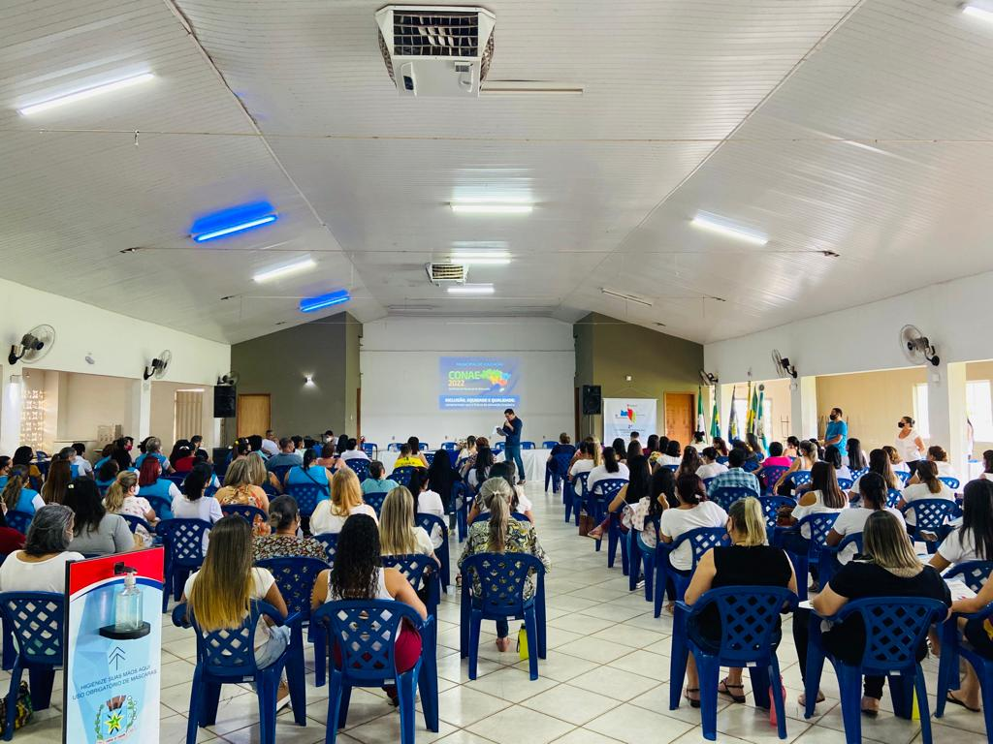

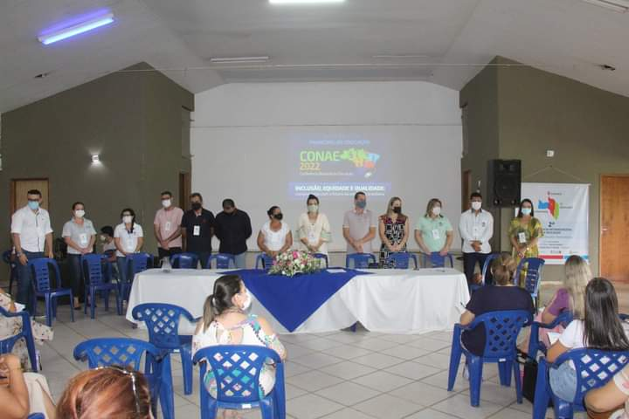

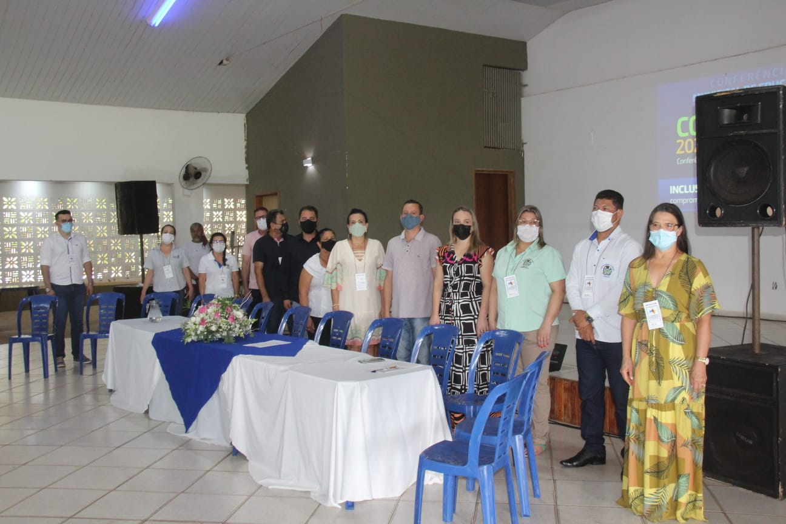

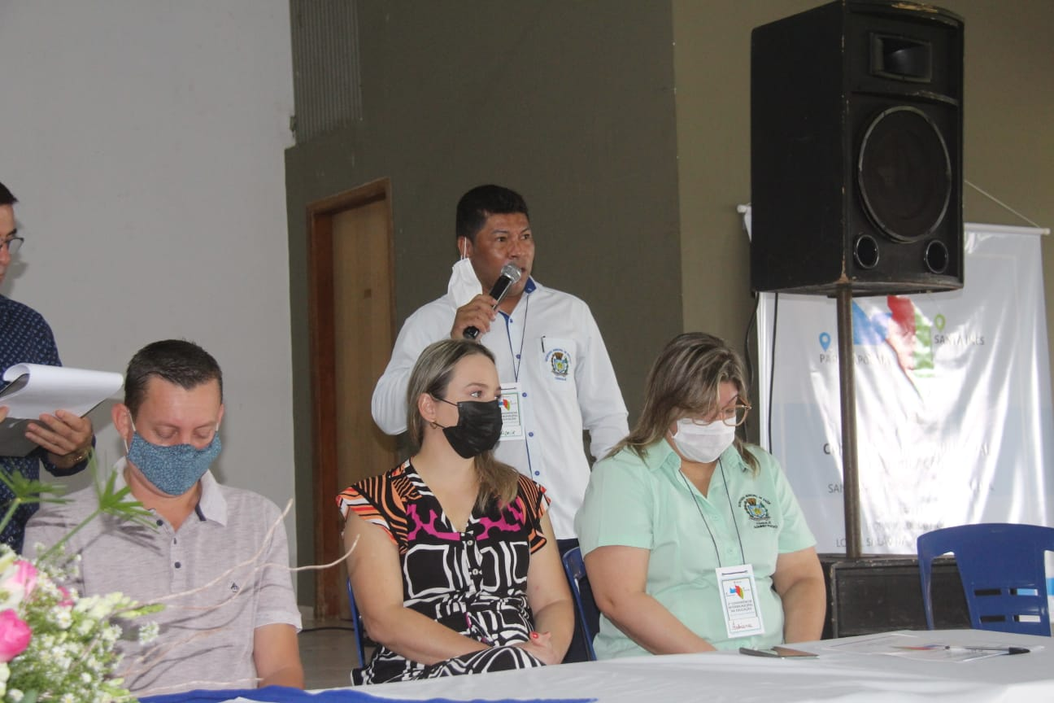

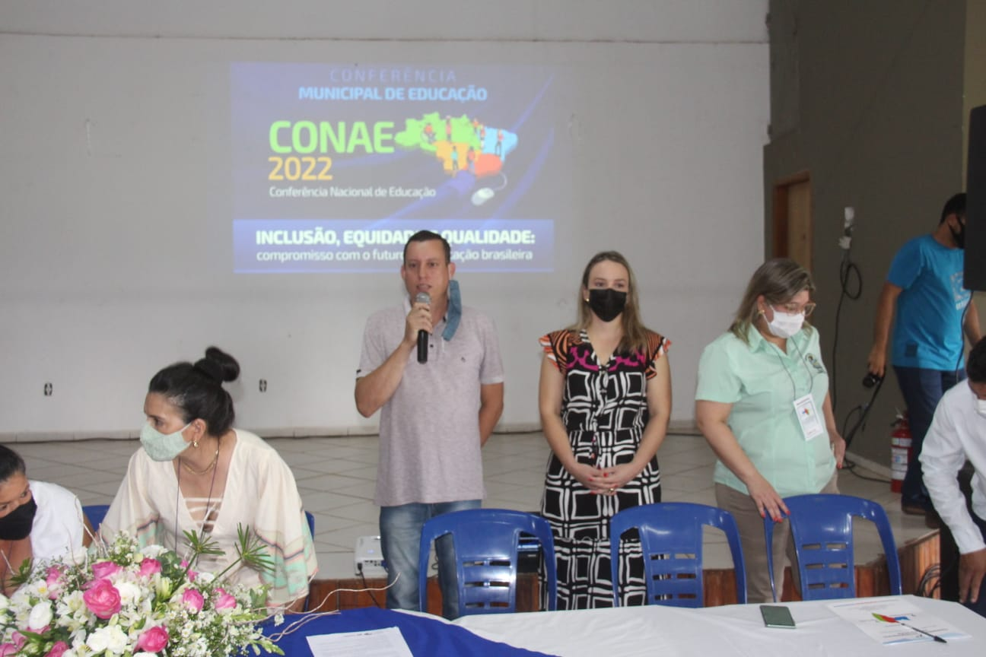

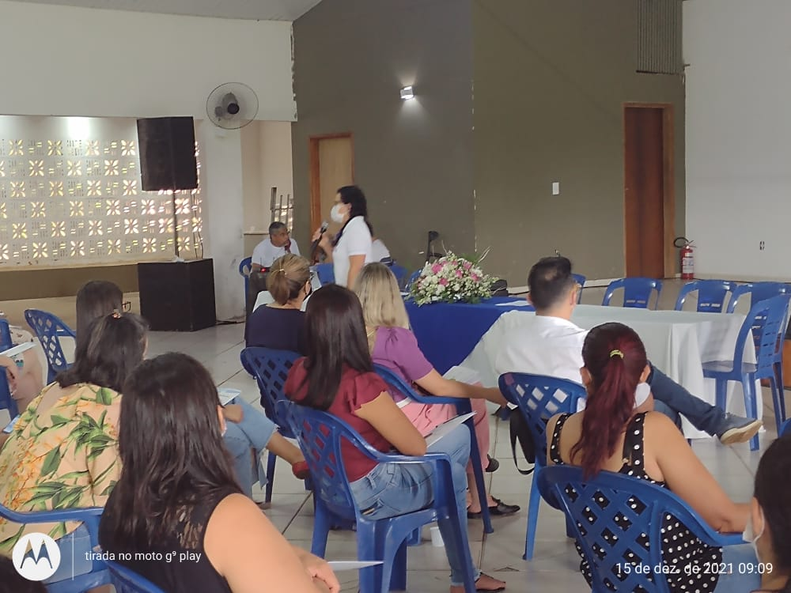

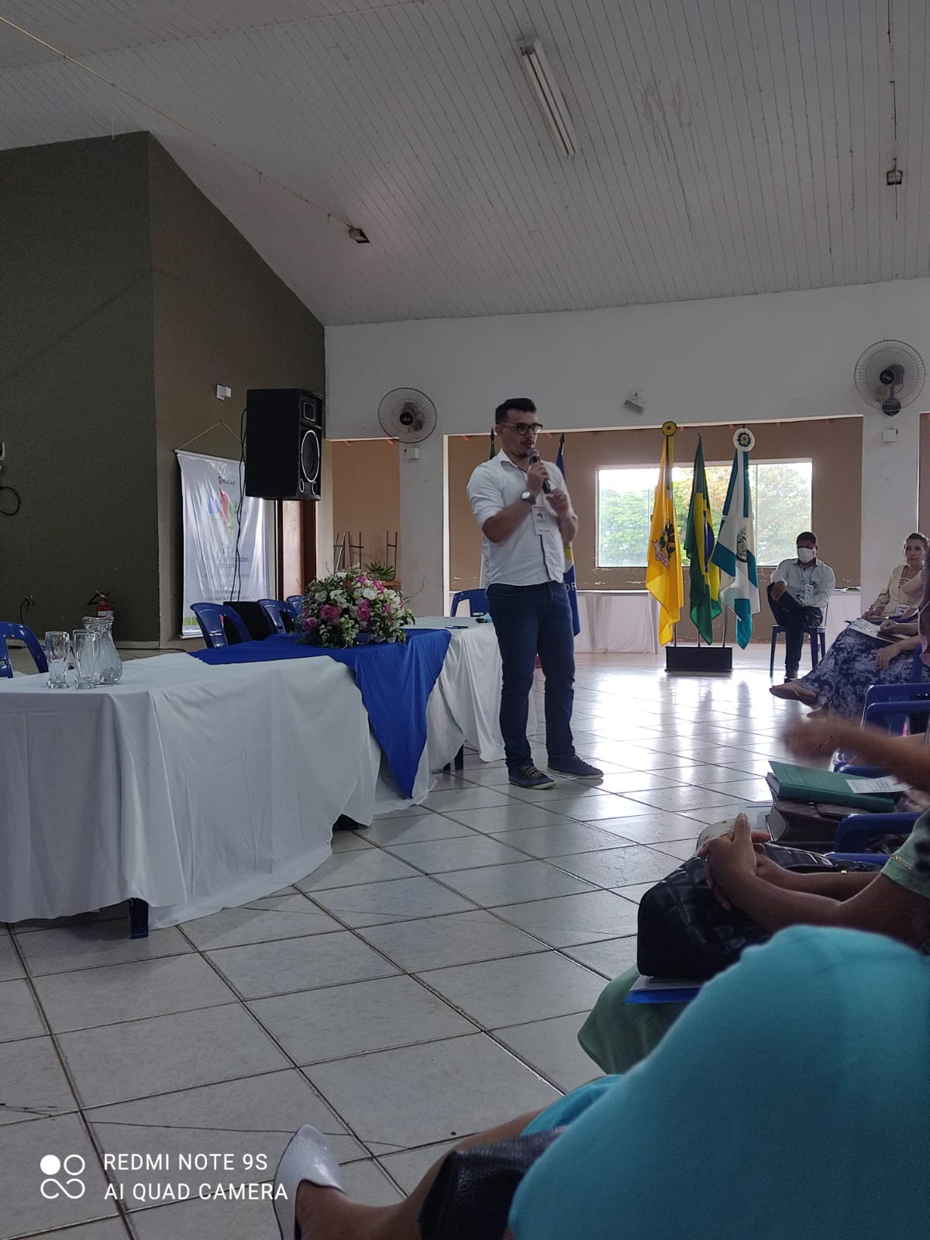

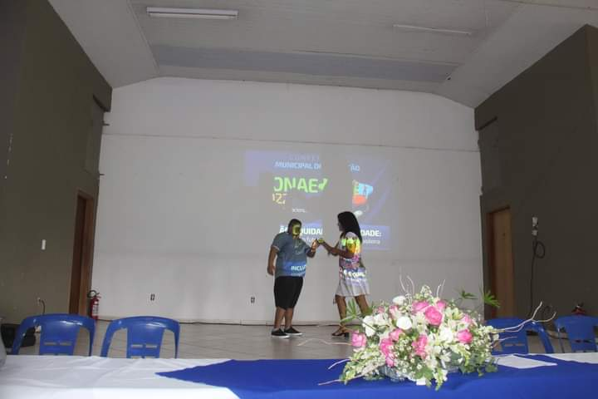

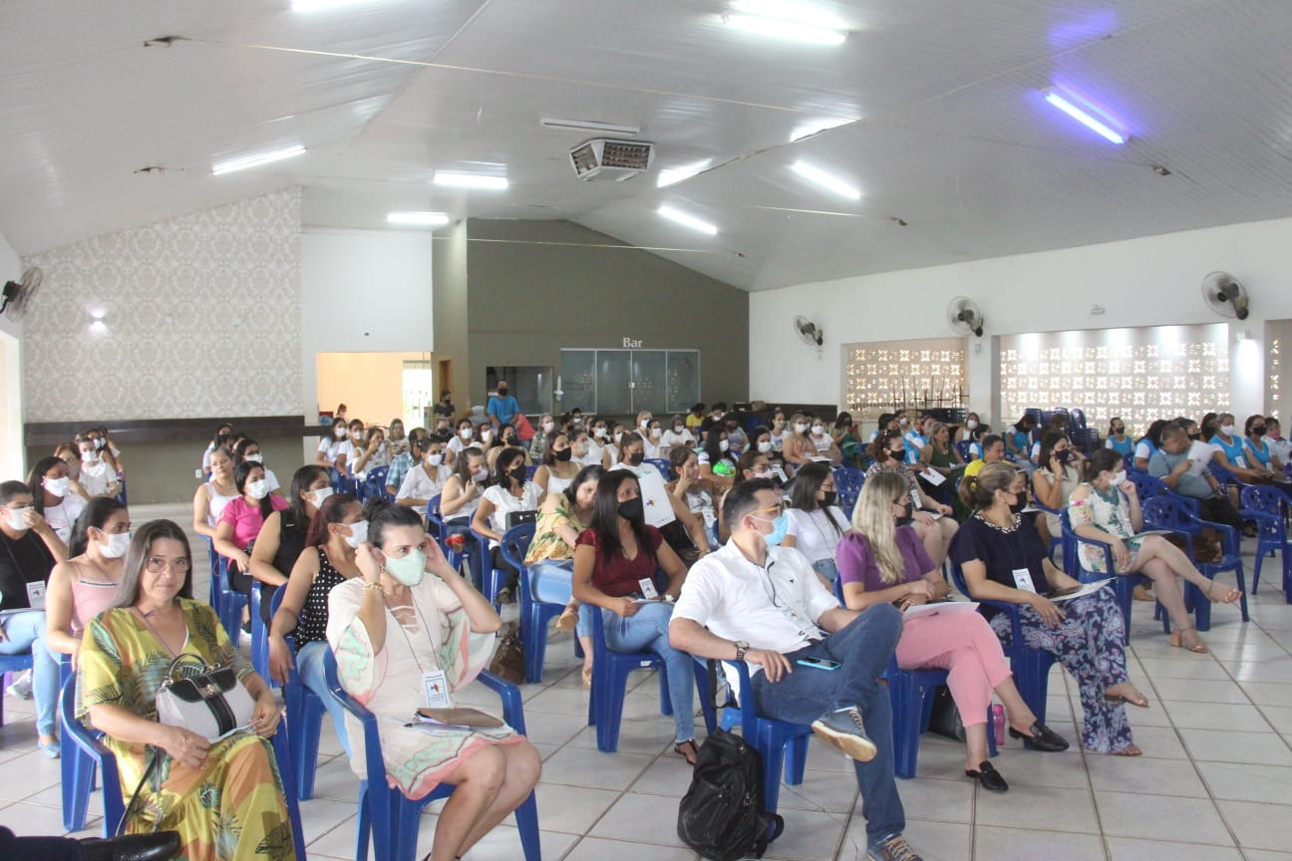

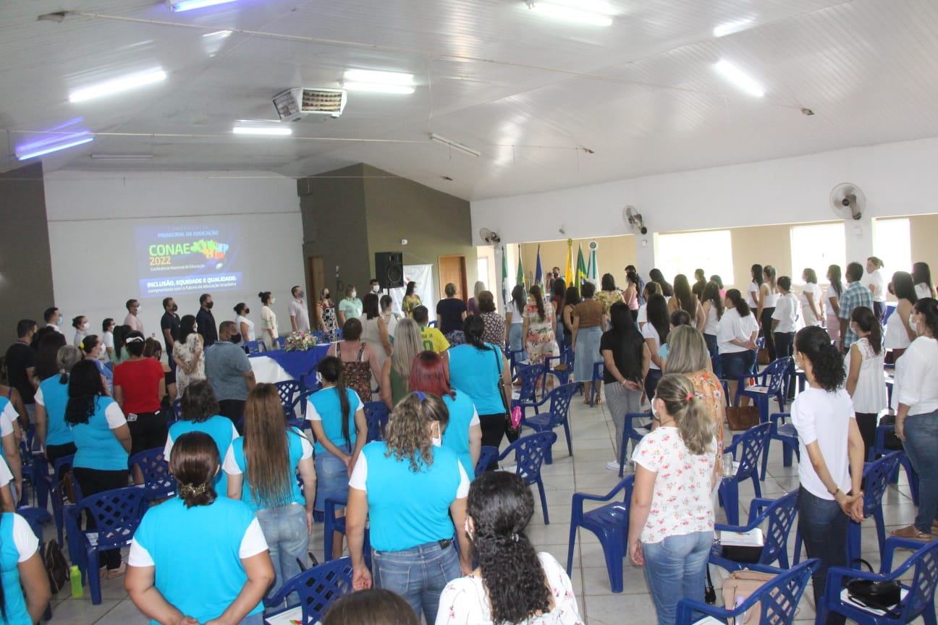

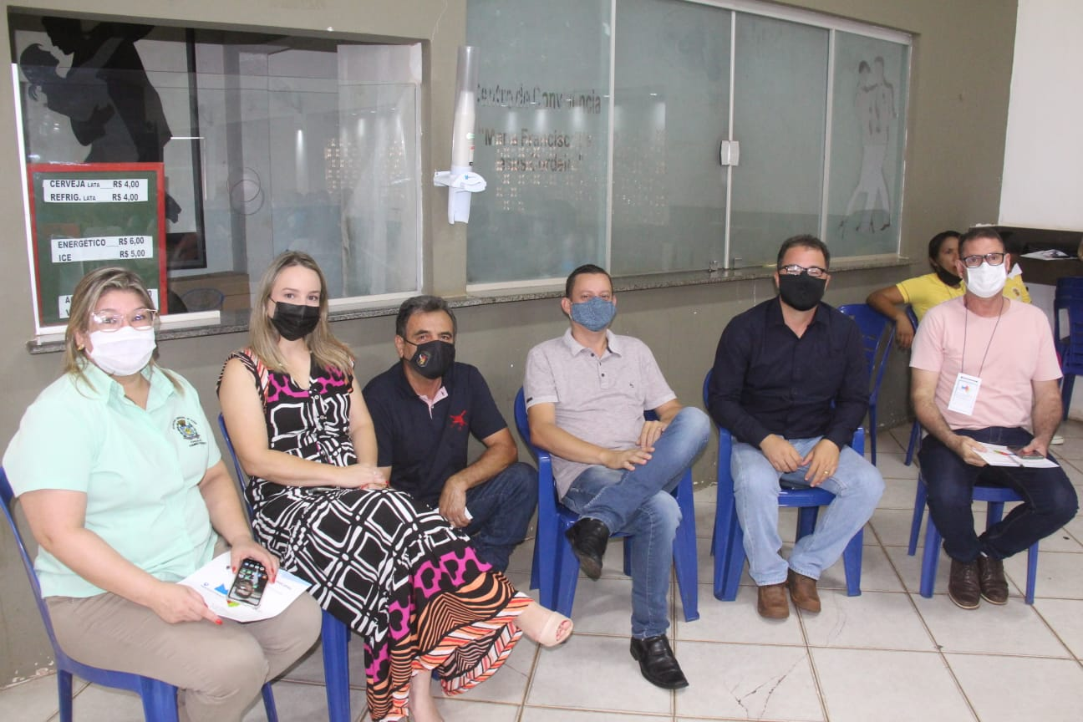

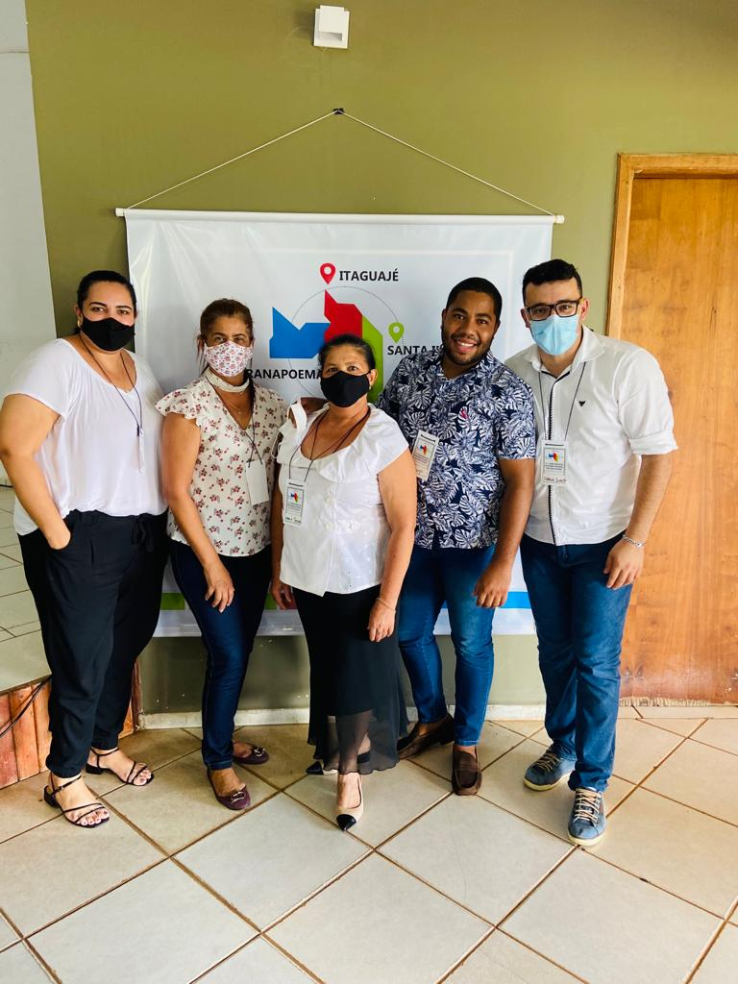

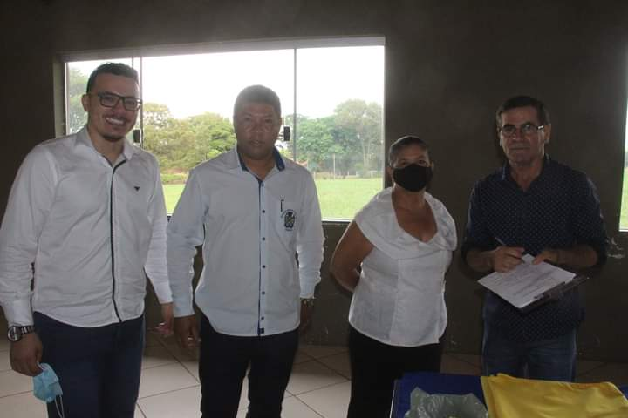

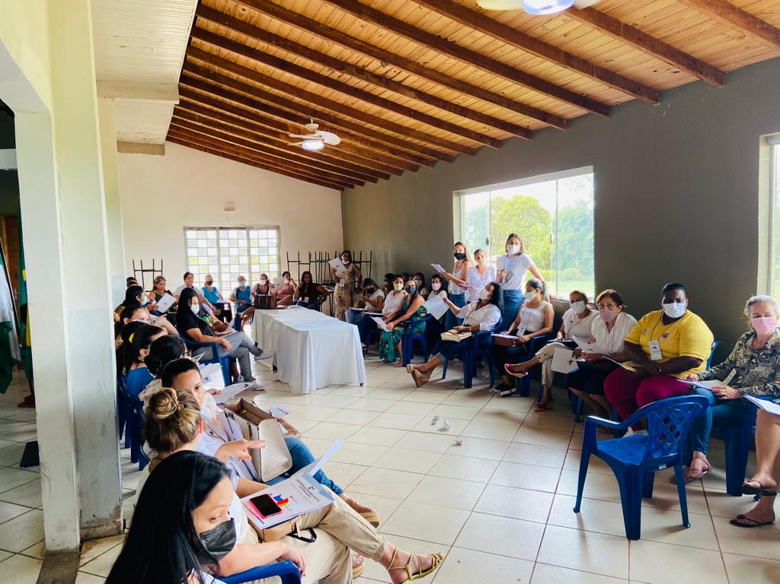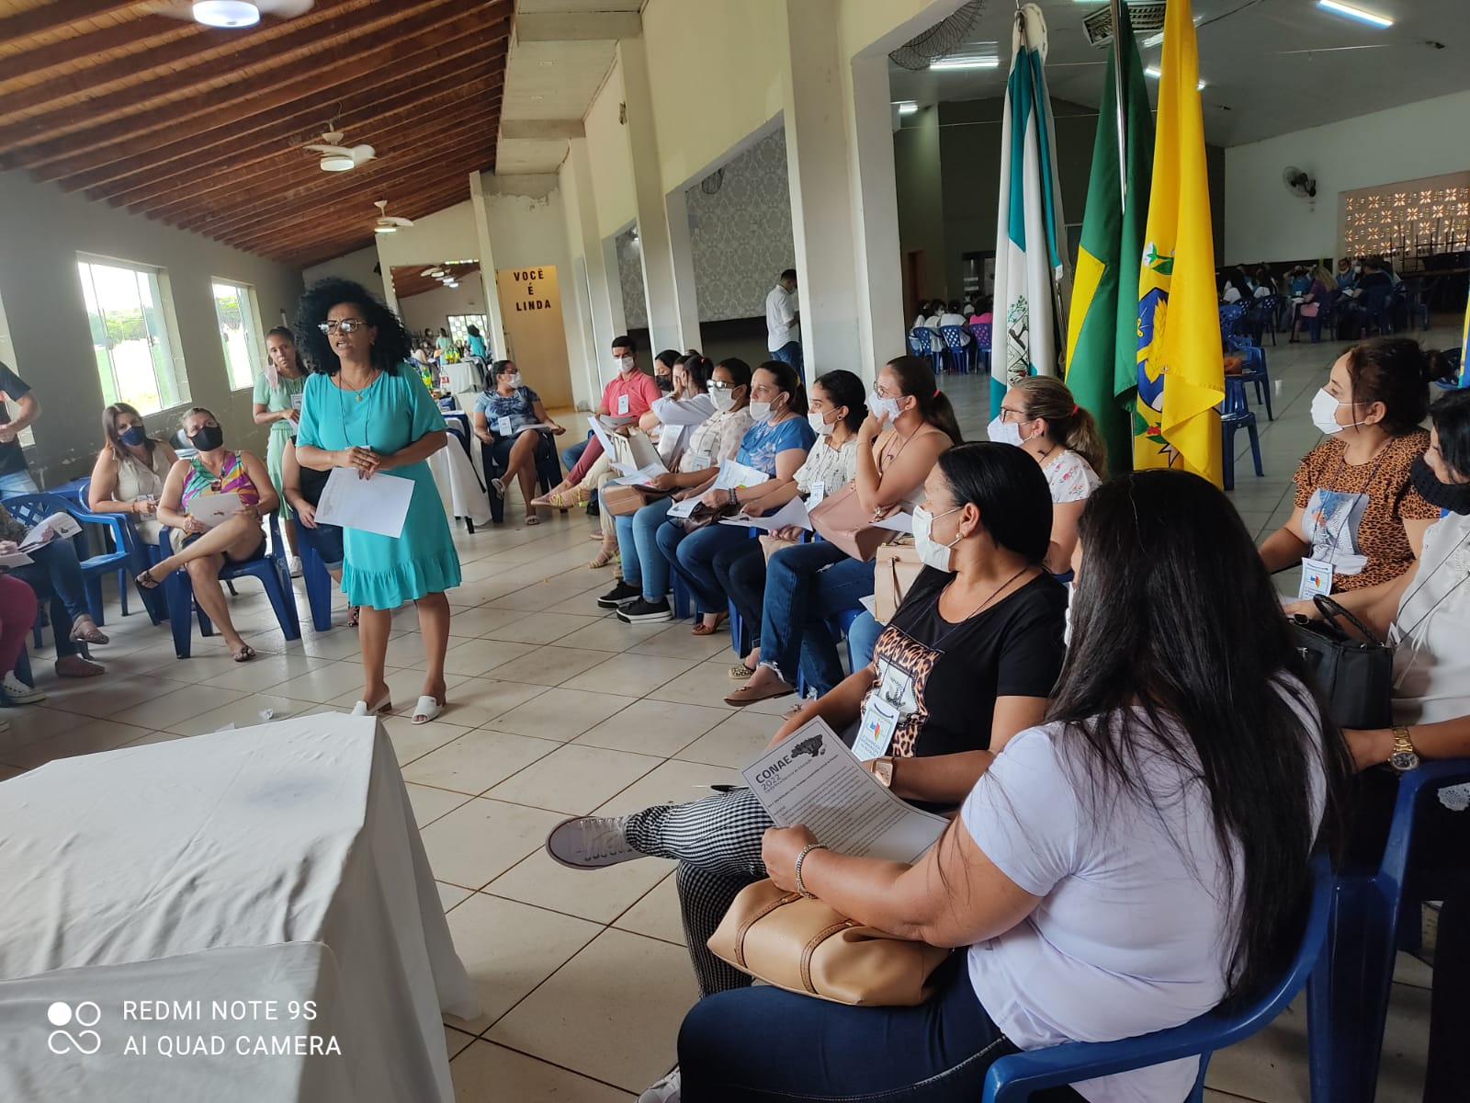

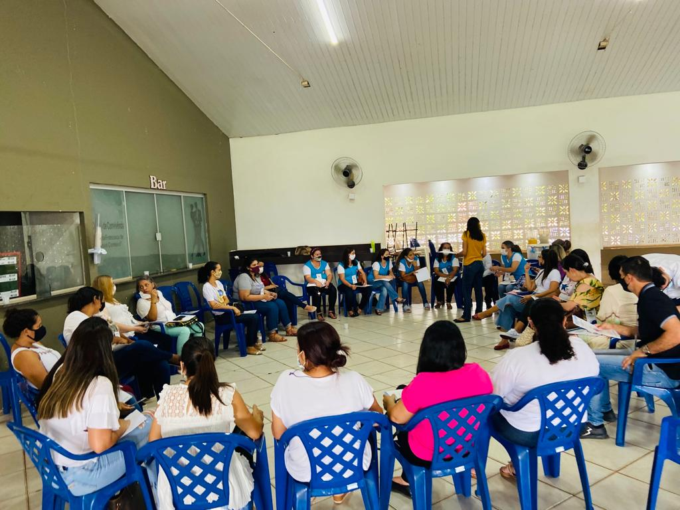

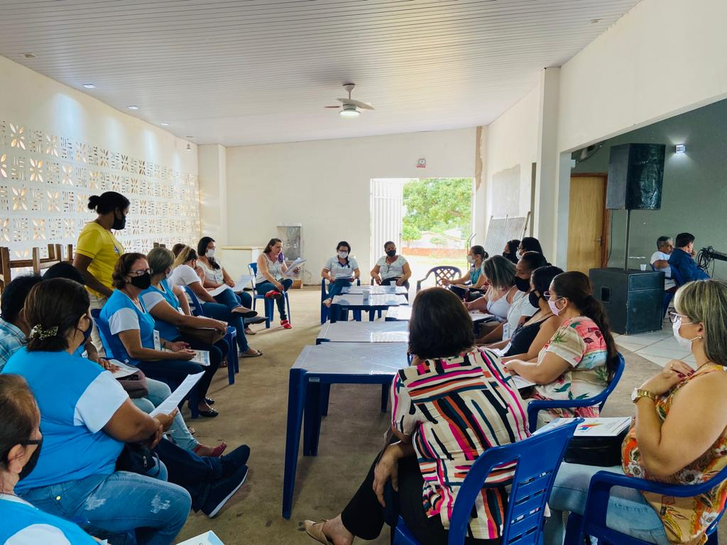

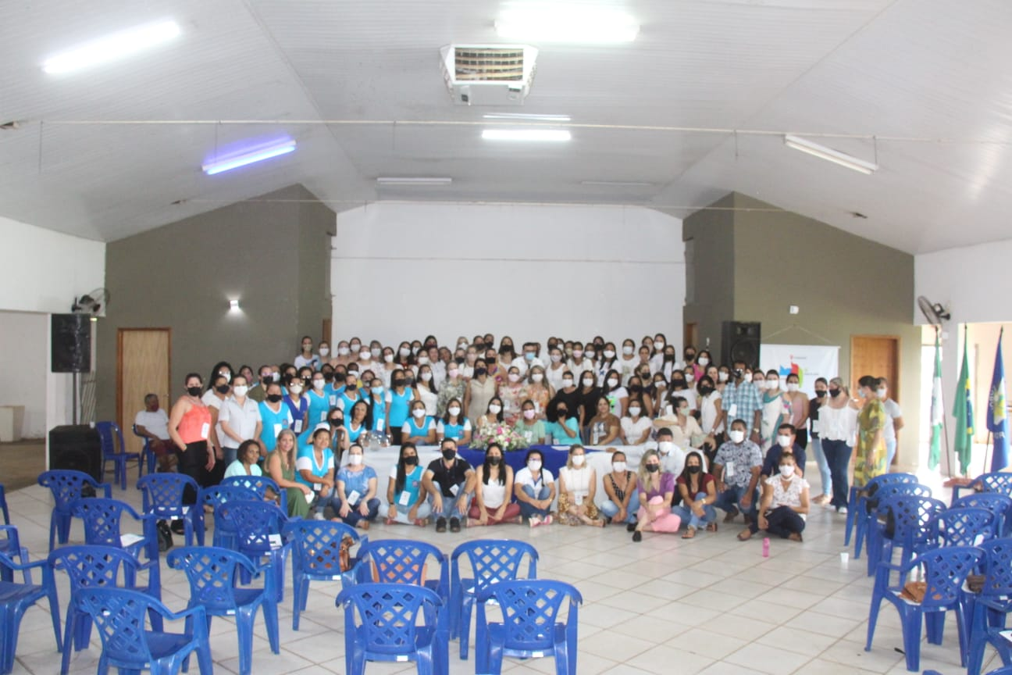

LISTA DE PRESENÇA

2ª CONFERÊNCIA INTERMUNICIPAL DE EDUCAÇÃO

15/12/2021

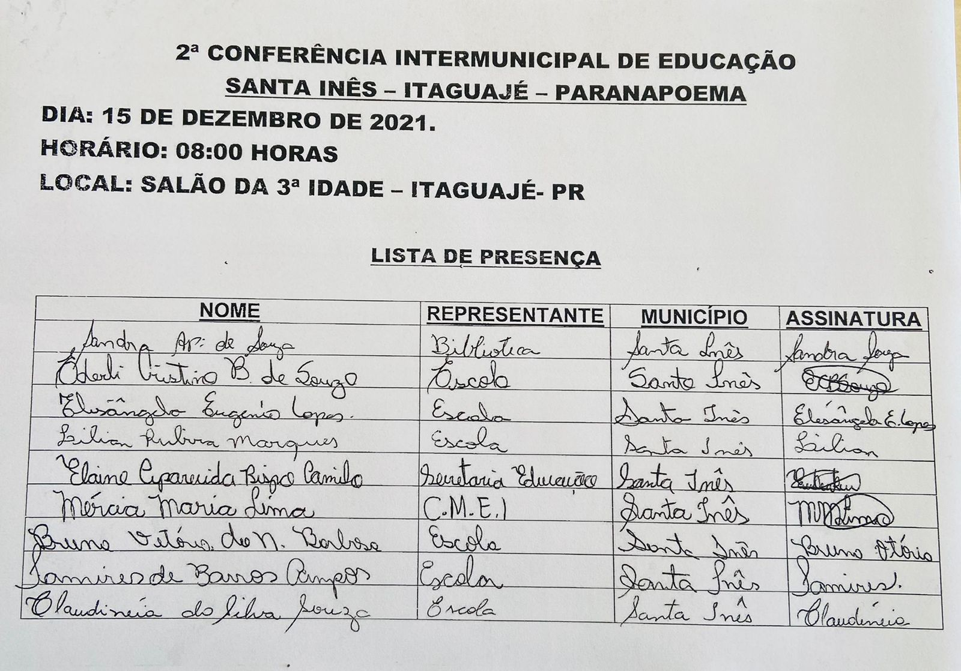

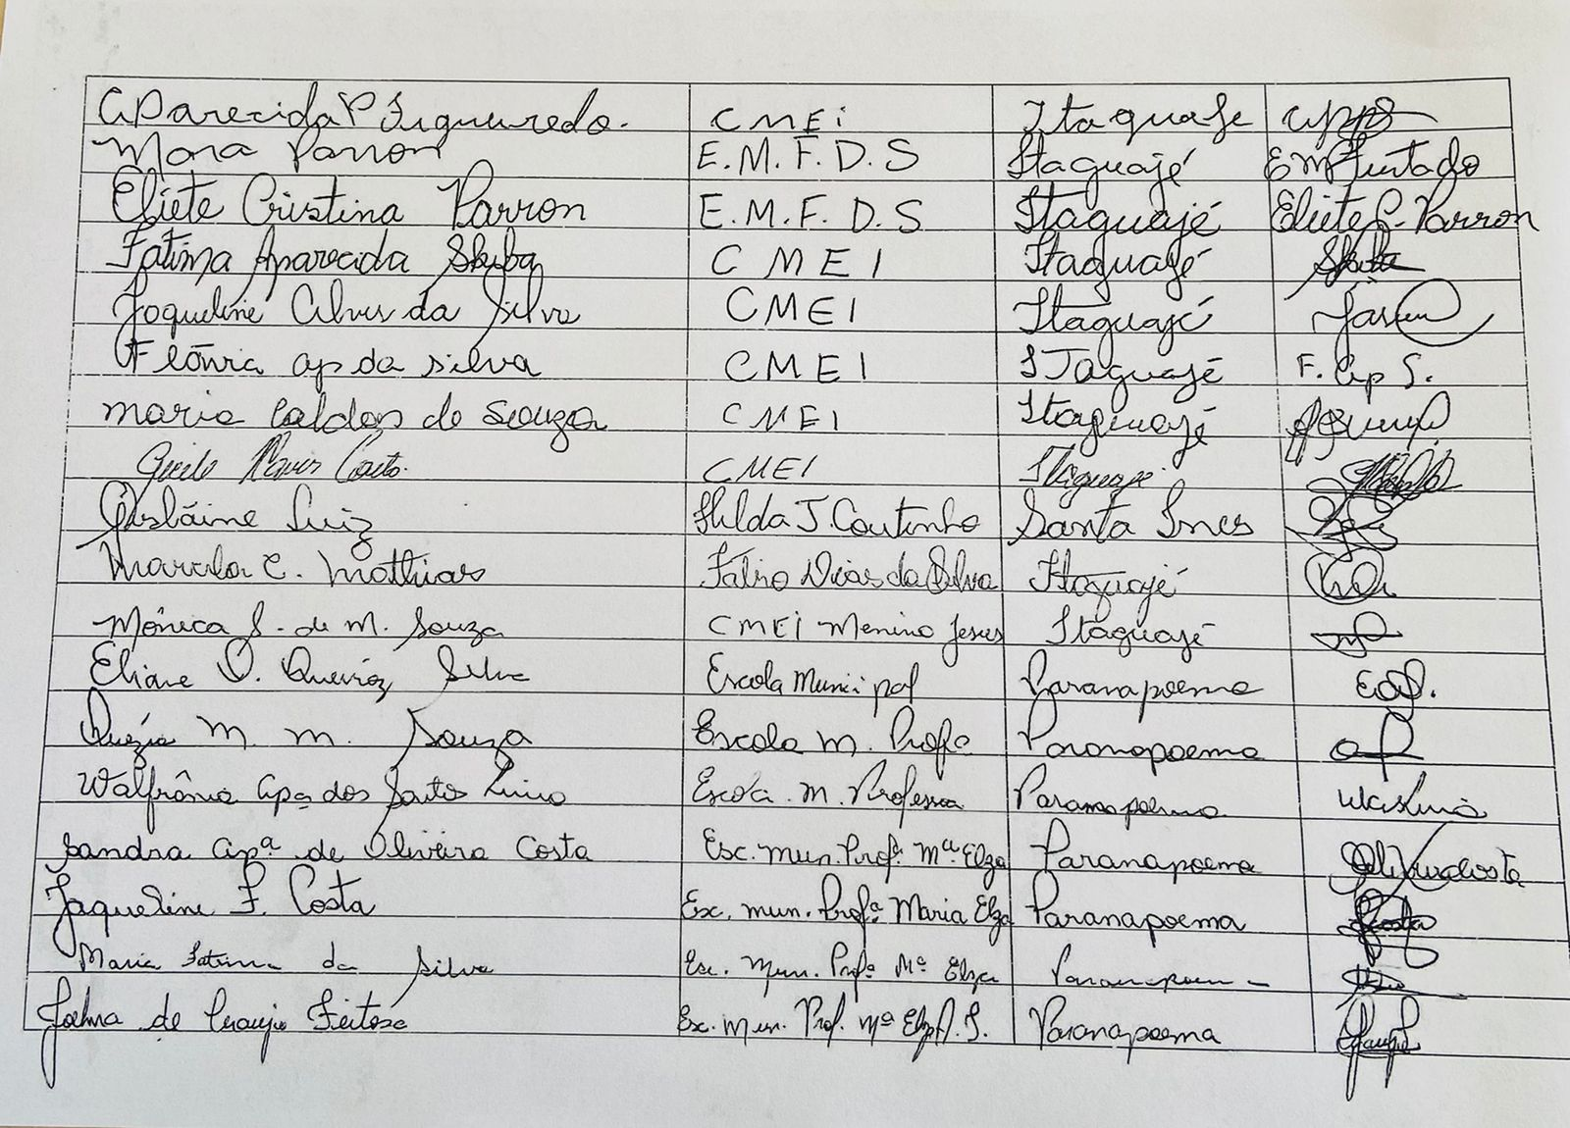

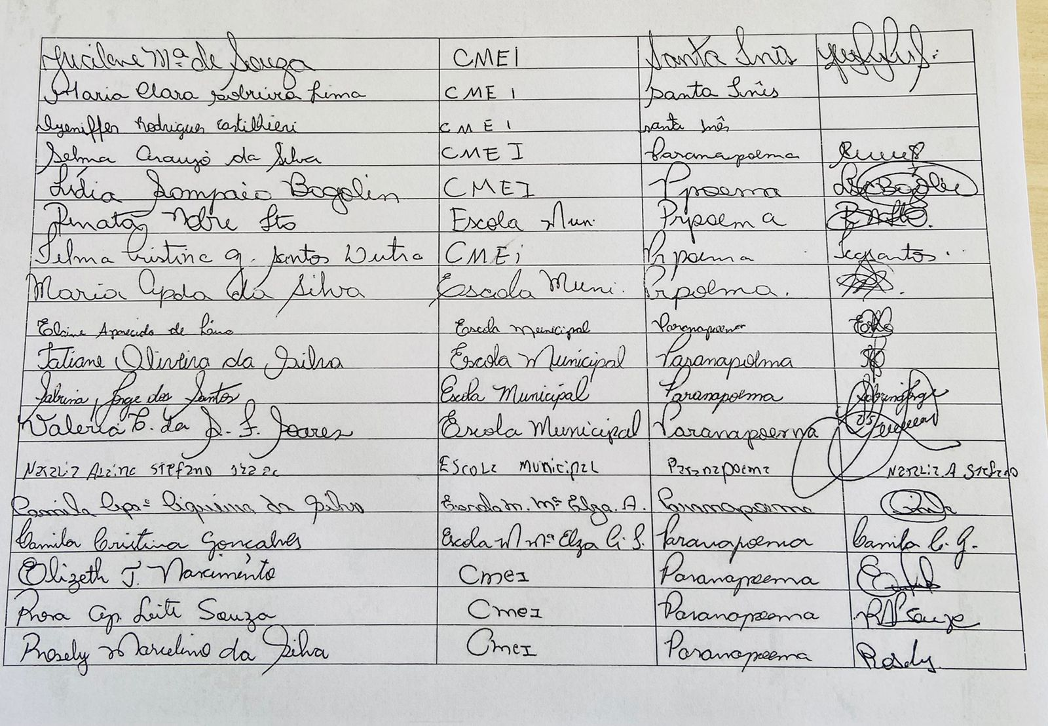

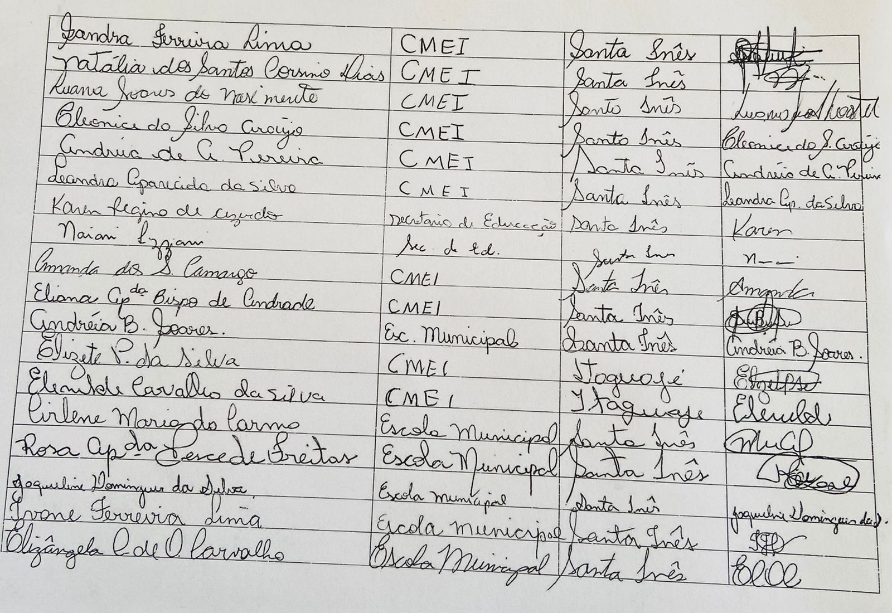

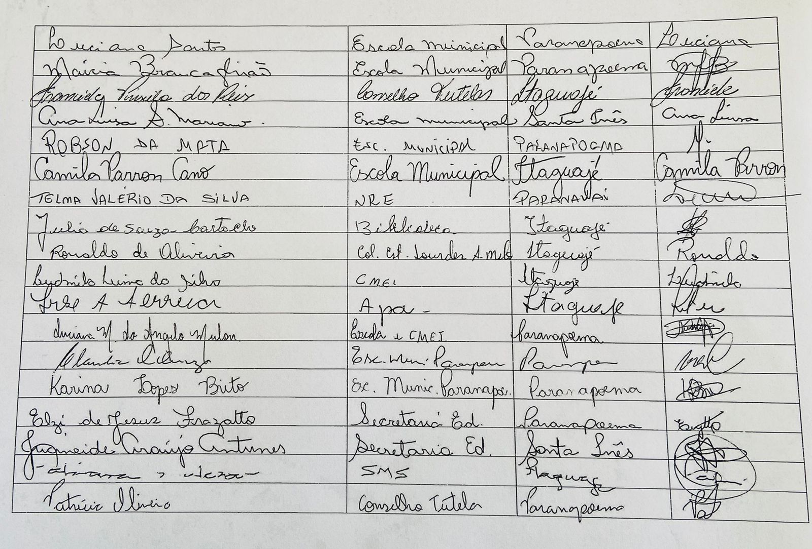

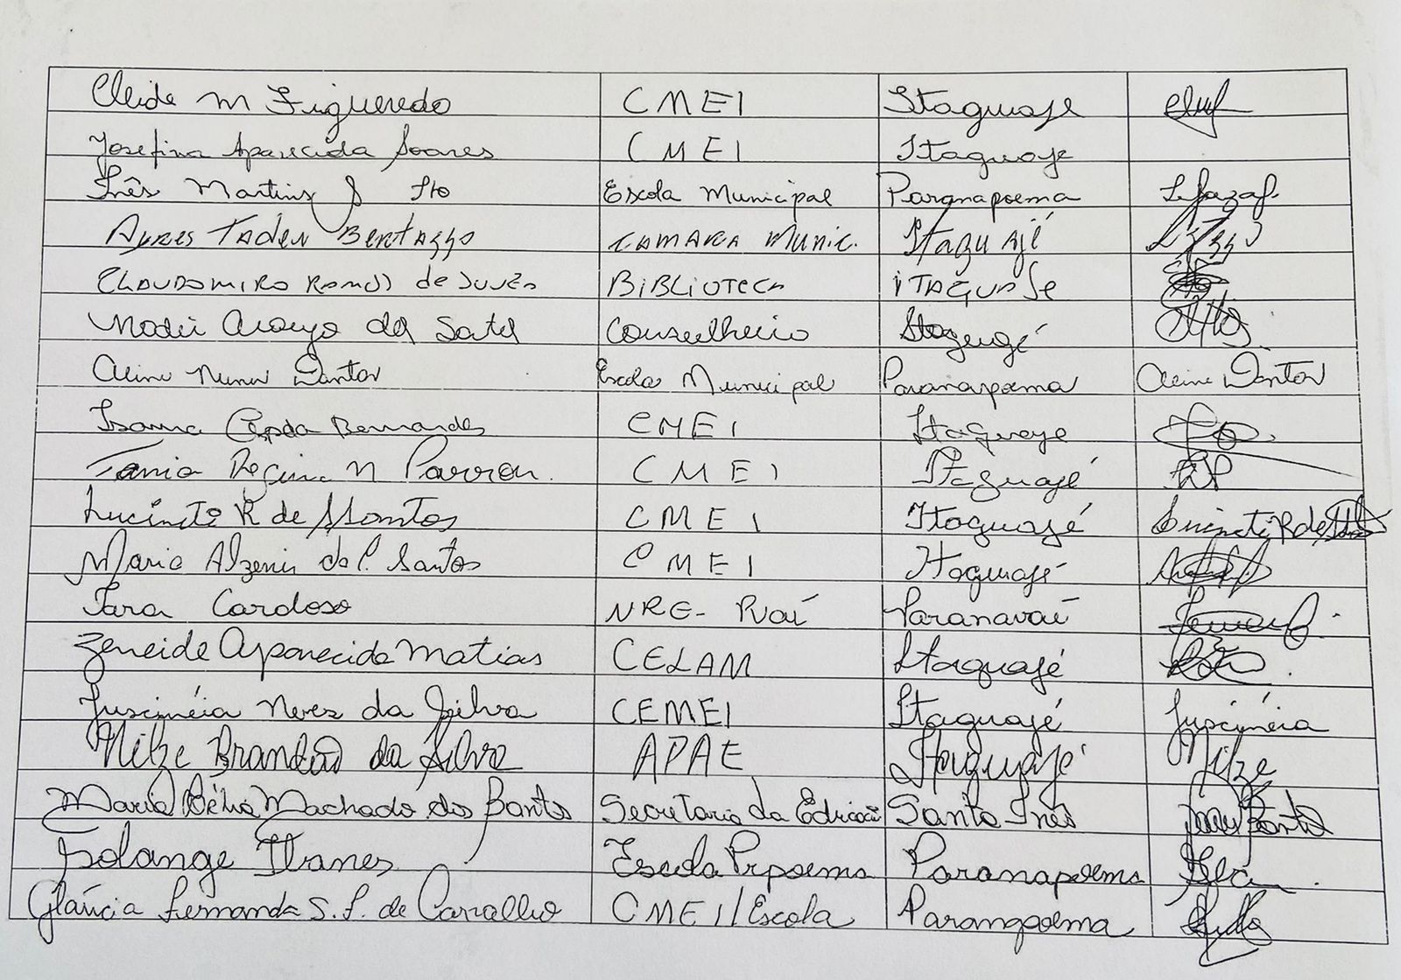

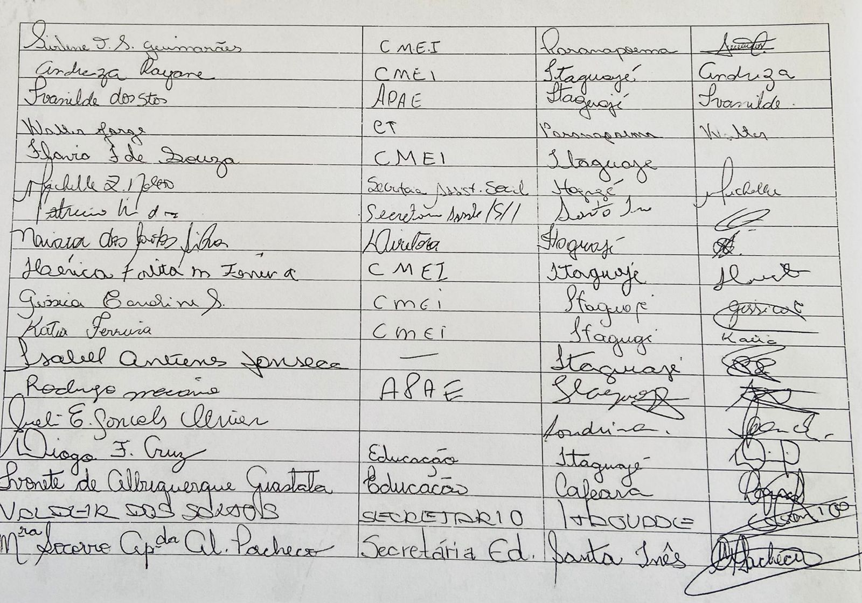

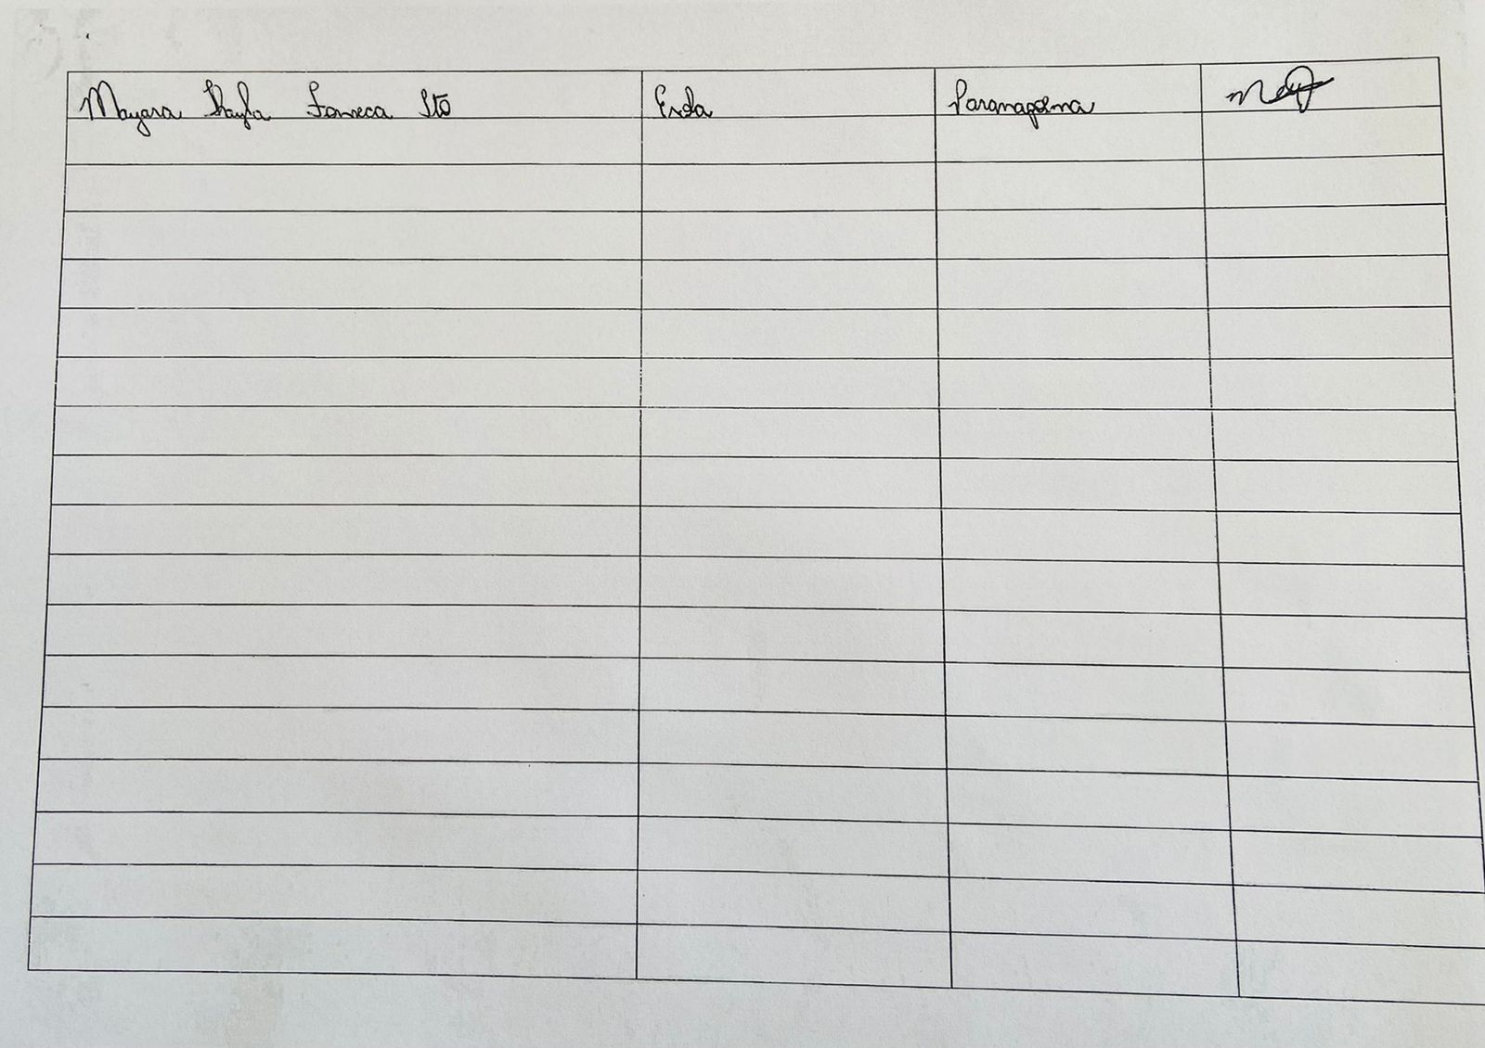

CONVITE

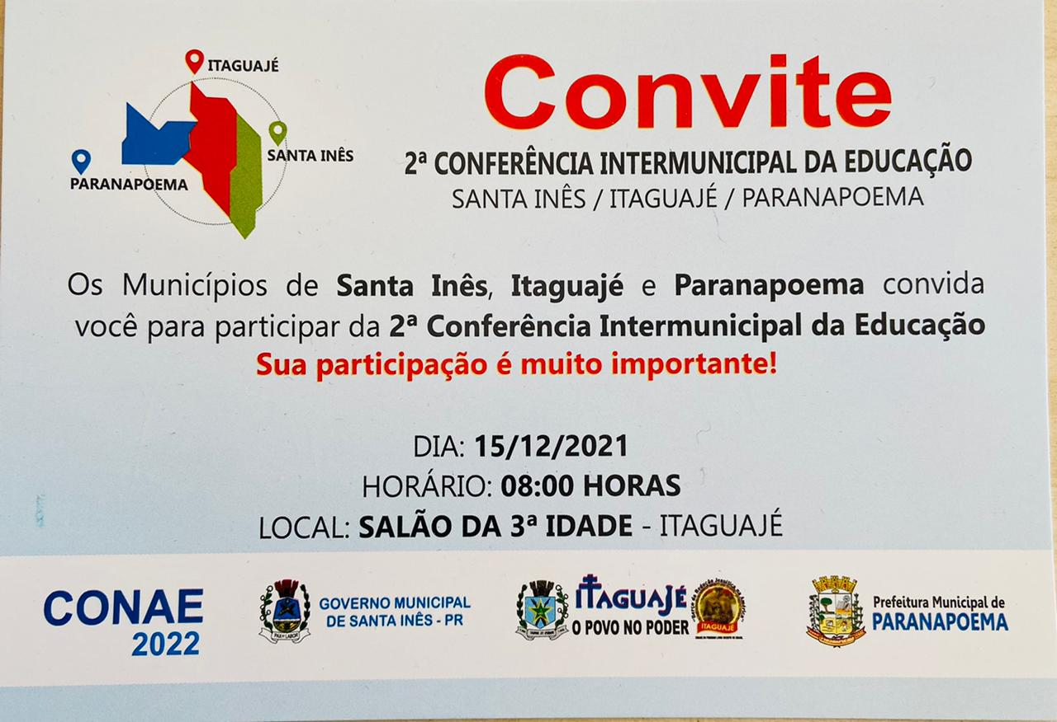

CRACHÁ- CREDENCIAMENTO

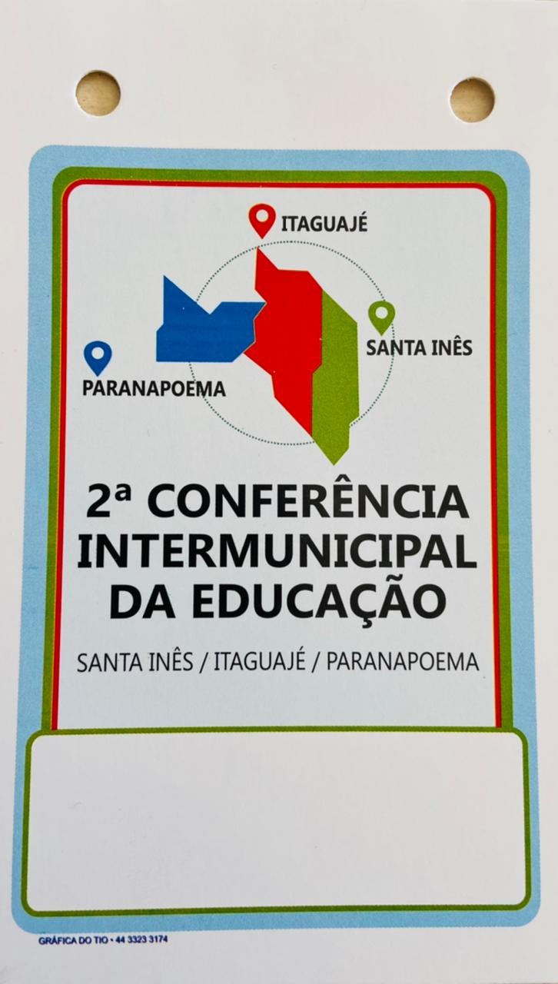

Considerações Finais:

Os Municipios de Santa Inês, Itaguajé e Paranapoema-Pr, Juntamente com as Secretarias Municipais de Educação Cultura e Esportes, pautados na participação da constituição e consolidação do Sistema Nacional de Educação, comundando dos mesmos objetivos do Ministério da Educação – MEC que é garantir a melhoria contínua da qualidade da Educação brasileira, com referência social, levou a realização e construção da 2ª Conferência Intermunicipal de Educação, que provocasse o debate em questões que já conhecemos há algum tempo, mas que afloraram, com grande intensidade, nesses tempos de pandemia, comprometendo o aprimoramento dos processos de ensino-aprendizagem e, por consequência, a garantia de um Padrão Nacional de Qualidade da Educação.

Contudo, a articulação dos entes federados são de extrema importância para a efetivação das Politicas Públicas de Educação, pois a educação tem poder de erradicar a pobreza, transformar vidas e promover avanços em todas àreas de atuação do governo e impulsiona os demais objetivos de planejamento e desenvolvimento sustentável.

Desta forma, vimos encaminhar o Relatório da 2ª Conferência Intermunicipal de Educação, Etapa Intermunicipal, para preciação e comprovações pertinentes.

Santa Inês, 15 de Dezembro de 2021.
Itaguajé, 15 de Dezembro de 2021.
Paranapoema, 15 de Dezembro de 2021.

